

高爾夫》台巡挑戰賽首日，劉力維老爺暫居第一
羅開Golf 頻道 – 2015年8月5日 下午11:22
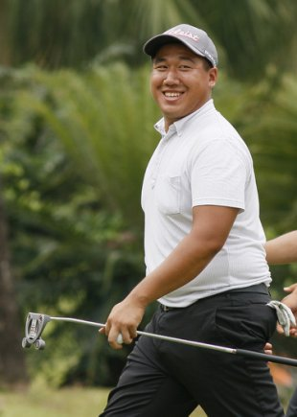
【羅開新聞中心Thomas綜合報導 圖提供/TPGA】台灣次級巡迴賽ThreeBond Challenge Tour仰德挑戰賽老爺球場站八月五日起在新竹縣的關西老爺球場開打，廿四歲的劉力維鐵桿與推桿佳，抓八鳥及一柏忌，打出低於標準桿七桿的六十五桿，領先群雄，暫居第一。張淵凱也是推桿神準，以一桿之差的六十六桿，暫居第二。
另有七位選手以三桿之差的六十八桿，暫並列第三，包括郭峯銓、林晉陞、陳奎宇、楊豪、范姜皓詮、劉威侯及王亮鈞。業餘選手蔡雨達今天揮出六十九桿佳績，與另六位職業選手暫並列第十，是成績最好的業餘選手。
今天關西老爺球場天氣晴時多雲陣雨，上午陽光普照略顯悶熱，中午過後下了兩場陣雨，大會兩回合均採較佳球位規則。明天最終回合決賽預料競爭非常激烈，依成績編組，選手仍自第一洞及第十洞分別同時出發，明天第一組於上午六點三十分出發，最後一組於上午八點四十二分開球。
劉力維今天推桿發揮水準，十八洞廿四推，創下自己生涯單回合最少推桿數，鐵桿也夠水準，只失誤三個果嶺，四個五桿長洞均射下小鳥，而其他如第一洞就幸運自十五碼外直接切球進洞抓鳥；其他有三洞是七呎至十呎的「小鳥推桿」，其他五桿洞都是一切一推，留下三至四呎推桿都射鳥成功。
球齡十一年的劉力維即將結束在母校林口國立體育大學修的教育學分課程，未來想從事專業高爾夫教學，不過前年轉為職業後，仍想在職業賽多磨練增加比賽經驗。
廿九歲的張淵凱今天打出七年的職業生涯最低桿，也是推桿準頭好，十八洞二十三推，全場八鳥，但有二柏忌，最遠的一洞是五桿洞的第十一洞，廿四呎長推桿抓鳥；另外他今天的短切也很準，第九及第十八洞各是十碼及十五碼直接切球進洞均抓鳥。
出身台南新化球場的他表示，調整動作很久一段時間，最近心態稍有改變，不去想太多，專注每一桿，今天打出個人最低桿感覺真好，希望明天能持續保持住這種心態，打出好成績。
今天打出兩隻「老鷹」，首次創下個人單回合獵下最多老鷹的楊豪，今天打出六十八桿，在第四洞及第十八洞兩個五桿長洞都射下「老鷹」，在538碼的第四洞第二桿以五鐵打出210碼上果嶺距洞四呎，一推射鷹；第十八洞開球開到隔壁洞第九洞，第二桿以六鐵打190碼上果嶺，距洞七呎，一推進洞再度以「老鷹」作收。
他今天推桿不錯，十八洞廿八推，但是開球木桿、鐵桿及短切都發揮地不夠理想，所以今天除了兩隻老鷹以外，另有四鳥及四個柏忌。
廿歲的楊豪今年是第二年職業生涯，還在林口國立體育大學念大三，父親楊維中是職業選手，不過未打職業賽，專業教球，不過他卻想在職業比賽中拼搏打出頭，設定目標今年打進台巡獎金排名前六十。

